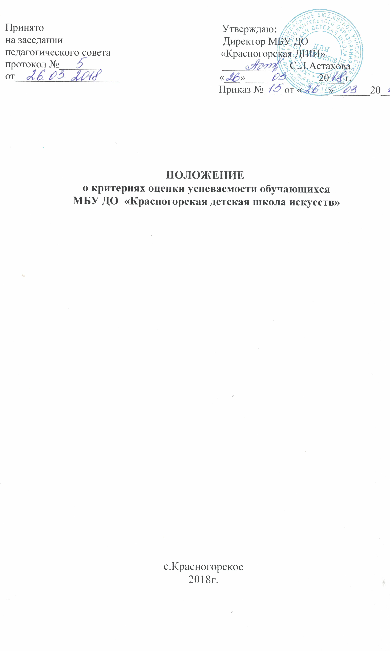
Инструментальные классы
Главная задача в работе детской школы искусств - дать обучающимся общее музыкальное развитие, привить основы музыкальной культуры и воспитать заинтересованных слушателей концертных залов.
Специфика работы преподавателя - инструменталиста - индивидуальные занятия с ребенком. Метод работы педагога - дифференцированный подход к воспитанию обучающегося. Индивидуальные планы, включающие в себя произведения различных стилей, форм и жанров, учитывают данные ребенка и перспективу развития. Продвижение обучающегося одного и того же класса может быть различным, поэтому, выступление ребенка на академическом концерте, экзамене оценивается по дифференцированной системе. Особое внимание уделяется обучающимся 1-2 классов, в которых закладываются основы культуры звука, техники, музыкально-образного мышления, умение работать, контролировать и слушать себя.
Оценка 5 («отлично»)
Предполагает хорошее репертуарное продвижение и качество исполнения. Количество и трудность произведений должна соответствовать уровню класса или быть выше его. Качество означает понимание стиля и формы произведения, осмысленность и выразительность исполнения, сценическая выдержка.. Владение звукоизвлечением - плавное легато, ровное звучание в технике. В этих требованиях закладывается и возможность дальнейшего профессионального обучения обучающихся.
Оценка 4 («хорошо»)
Репертуарное продвижение должно соответствовать классу, как и количество проходимого материала. Допустимы более умеренные темпы, менее яркие выступления, но качество отработанных навыков и приемов должно быть обязательно. Оценку «хорошо» может получить яркий ученик, выступивший менее удачно. Снижается оценка за стилевые неточности: штрихи, динамику, ритмические отклонения.
Оценка 3 («удовлетворительно»)
Недостаточное репертуарное продвижение (трудность произведения). Погрешности в качестве исполнения: неровная, замедленная техника, зажатость в аппарате, отсутствие пластики, некачественное легато, отсутствие интонирования, плохая артикуляция. Непонимание формы, характера исполняемого произведения -жесткое звукоизвлечение, грубая динамика.
В оценке часто используются плюсы и минусы, отражающие тенденцию к улучшению или ухудшению уровня исполнения.
В четвертной оценке учитывается качество домашней работы, заинтересованность и активное участие в концертной работе школы.

Теоретические предметы Сольфеджио
Диктант
Оценка «5» (отлично)
Диктант написан полностью, без единой ошибки.
Оценка «4» (хорошо)
Диктант написан в целом. Имеются некоторые небольшие неточности: отсутствует случайный знак или (и) имеются две-три неверные ноты или несколько ритмических неточностей.
Оценка «3» (удовлетворительно)
Имеется большое количество неточностей: треть неправильных нот, отсутствуют случайные знаки, ритм в целом написан неверно.
Чтение номера с листа, пение выученного заранее номера
Оценка «5» (отлично)
Точное интонирование, осмысленность исполнения, легкий дирижерский жест.
Оценка «4» (хорошо)
Номер спет в целом хорошо, но имеется ряд неточностей в интонировании, а также в дирижировании.
Оценка «3» (удовлетворительно)
Слабое интонирование, отсутствует всякая осмысленность исполнения, отсутствует четкость в дирижерском жесте.
Слуховой анализ
Оценка «5» (отлично)
Определены все отклонения и модуляции (тональный план) - для старших классов.
Выявлены все гармонические обороты в целом и отдельные аккорды (интервалы) - в частности.
Осмыслена форма музыкального отрывка, его характера.
Оценка «4» (хорошо)
Определен тональный план в общих чертах.
Выявлены практически все гармонические обороты, ряд аккордов (интервалов).
Оценка «3» (удовлетворительно)
- Непонимание формы музыкального произведения, его характера.
- Не определен тональный план, не выявлены отклонения и модуляции.
- Выявлены несколько гармонических оборотов, отдельные аккорды (интервалы).
Теоретические сведения
Оценка «5» (отлично)
Свободное владение теоретическими сведениями.
Умение безошибочно и быстро выполнить предложенное педагогом задание
Оценка «4» (хорошо)
Некоторые ошибки в теоретических знаниях
Неточное выполнение предложенного педагогом задания
Оценка «3» (удовлетворительно)
Плохая ориентация в элементарной теории.
Неумение выполнить в полном объеме предложенное задание

Музыкальная литература
Оценка «5» (отлично)
Свободное владение теоретическими сведениями:
- характеристика эпохи
- биография композитора
- музыкальные термины
- принципы построения формы.
Свободное владение пройденным музыкальным материалом.
Оценка «4» (хорошо)
Менее полное овладение сведениями
- об эпохе
- о жизненном и творческом пути композитора
- ошибки в определении музыкальной формы.
Неточности в узнавании музыкального материала.
Оценка «3» (удовлетворительно)
Отсутствие полных знаний и четких представлений:
- об эпохе, композиторе, рассматриваемом произведении
- незнание музыкальных терминов
- плохая ориентации в построении музыкальной формы.
Плохое владение музыкальным материалом.

Слушание музыки
Оценка «5» (отлично)
- умение определить характер и образный строй произведения.
- умение выявить выразительные средства музыки.
- узнавать тембры музыкальных инструментов.
- понимать стиль музыки и знать основные музыкальные жанры.
- различать основные типы музыкальной фактуры и музыкальной формы (от периода до сложной трехчастной формы).
Оценка «4» (хорошо)
- нечеткое определение характера и образного строя произведения.
- неполное выявление выразительных средств музыки.
- знание основных музыкальных жанров не в полной мере.
- недостаточное представление о звучании того или иного тембра музыкального инструмента.
Оценка «3» (удовлетворительно)
- плохое выявление выразительных средств музыки.
- плохое узнавание тембров музыкальных инструментов.
- отсутствие навыка в понимании стиля музыки и узнавании основных музыкальных жанров.
- слабое выявление основных типов музыкальной фактуры и музыкальной формы.

Коллективное музицирование
Ансамбли, оркестры, хоры
Оценка «5» (отлично)
Продемонстрирована согласованность работы всех групп и солирующих инструментов, выступление яркое, текст оркестровой партитуры исполнен точно, есть звуковой баланс и взаимопонимание участников коллектива и его руководителя
Оценка «4» (хорошо)
Хорошее исполнение с ясным художественно-музыкальным намерением, не все технически проработано, есть определенное количество погрешностей. Есть предположение, что репетиционный период был недостаточно основательным.
Оценка «3» (удовлетворительно)
Слабое, невыразительное выступление, технически вялое. Есть серьезные погрешности в тексте отдельных партий, звуковой баланс не соблюден, есть расхождения в темпах между отдельными партиями.
В оценке часто используются плюсы и минусы, отражающие тенденцию к улучшению или ухудшению уровня исполнения.
В четвертной оценке учитывается качество домашней работы, заинтересованность и активное участие в концертной работе школы.

Изобразительное искусство (живопись)
Специфика работы преподавателя изобразительного искусства – групповые занятия. Метод работы педагога – дифференцированный подход к воспитанию и обучению ученика. Индивидуальные планы включают в себя текущий контроль успеваемости, промежуточную аттестацию, творческие достижения, учитывают данные ребенка и перспективу развития. В силу объективных причин, продвижение ученика одного и того же класса может быть различным, поэтому работы детей на зачетах, творческих просмотрах, выставках, экзаменах оцениваются по дифференцированной системе.
Оценка 5 (отлично)
Предполагает высокий уровень исполнения работ. Количество и трудность учебных работ должно соответствовать уровню класса или быть выше его. Качество означает оригинальность идеи и грамотность, осмысленность, выразительность исполнения. Учащийся самостоятельно выполняет все задания на высоком уровне.
В этих требованиях закладывается и возможность дальнейшего профессионального обучения.
Оценка 4 (хорошо)
Поставленные задачи должны соответствовать классу, как и количество проходимого материала.
Допустимы более умеренные темпы выполнения работ, менее яркие работы, но качество должно быть обязательно.
Оценку «хорошо» может получить яркий ученик, показавший себя менее удачно.
Снижается оценка за технические неточности, отклонения.
Оценка 3 (удовлетворительно)
Погрешности в качестве исполнения работы: непонимание формы, характера, элементов композиции. Необходима постоянная помощь педагога.

Теоретические сведения
Оценка «5» (отлично)
Свободное владение теоретическими сведениями.
Умение безошибочно и быстро выполнить предложенное педагогом задание
Оценка «4» (хорошо)
Некоторые ошибки в теоретических знаниях
Неточное выполнение предложенного педагогом задания
Оценка «3» (удовлетворительно)
Плохая ориентация в элементарной теории.
Неумение выполнить в полном объеме предложенное задание.

История искусств
Оценка 5 (отлично)
Свободное владение теоретическими сведениями:
- характеристика эпохи
- биография художника
- художественные термины
- принципы построения композиции произведения.
Свободное владение пройденным материалом.
Оценка «4» (хорошо)
Менее полное овладение сведениями
- об эпохе
- о жизненном и творческом пути художника.
- ошибки в определении композиции произведения.
Неточности в узнавании материала.
Оценка «3» (удовлетворительно)
Отсутствие полных знаний и четких представлений:
- об эпохе, художнике, рассматриваемом произведении
- незнание художественных терминов
- плохая ориентации в построении композиции.
Плохое владение материалом.

Анализ художественного произведения
Оценка «5» (отлично)
- умение определить характер и жанр произведения.
- умение выявить выразительные средства исполнения.
- узнавать технику исполнения.
- понимать стиль и знать основные художественных жанров.
- различать основные виды изобразительного искусства.
Оценка «4» (хорошо)
- нечеткое определение характера и жанра произведения.
- неполное выявление выразительных средств.
- знание основных художественных жанров не в полной мере.
- недостаточное представление о технике исполнения.
Оценка «3» (удовлетворительно)
- плохое выявление выразительных средств.
- плохое узнавание техники исполнения.
- отсутствие навыка в понимании стиля основных художественных жанров.
- слабое выявление основных видов изобразительного искусства.

Коллективный творческий проект
Оценка «5» (отлично)
Продемонстрирована согласованность работы всех групп, оригинальность замысла, задание исполнено точно, есть взаимопонимание участников коллектива и его руководителя.
Оценка «4» (хорошо)
Хорошее исполнение с ясным художественным замыслом, но не все технически проработано, есть определенное количество погрешностей. Есть предположение, что подготовительный период был недостаточно основательным.
Оценка «3» (удовлетворительно)
Слабое, невыразительное исполнение работы, технически неграмотное. Есть серьезные погрешности в соотношении элементов композиции. В оценке часто используются плюсы и минусы, отражающие тенденцию к улучшению или ухудшению уровня исполнения.
Хореографическое творчество
Оценка качества реализации программы «Хореографическое творчество» включает в себя текущий контроль успеваемости, промежуточную аттестацию обучающихся. Успеваемость обучающихся проверяется на различных выступлениях: академических и тематических концертах, конкурсах, просмотрах и т. д.
Текущий контроль успеваемости обучающихся проводится в счет аудиторного времени, предусмотренного на учебный предмет.
Промежуточная аттестация проводится в форме контрольных уроков, зачетов и экзаменов. Контрольные уроки, зачеты и экзамены могут проходить в виде просмотра концертных номеров, концертов и проводятся на завершающих полугодие учебных занятиях в счет аудиторного времени, предусмотренного на учебный предмет.
Для аттестации обучающихся создаются фонды оценочных средств, которые включают в себя методы контроля, позволяющие оценить приобретенные знания, умения, навыки. По итогам исполнения программы на просмотре, концерте, конкурсе выставляется оценка по пятибалльной шкале.
Оценка 5 («отлично»)
Предполагает технически качественное и художественно осмысленное исполнение, отвечающее всем требованиям на определенном этапе обучения. Методически правильное исполнение учебно-танцевальных комбинаций, музыкально грамотное и эмоционально-выразительное исполнение пройденного материала. Трудность исполнения танцевальных комбинаций должно соответствовать уровню класса или быть выше его. В этих требованиях закладывается и возможность дальнейшего профессионального обучения учащихся.
Оценка 4 («хорошо»)
Оценка отражает грамотное исполнение с небольшими недочетами (как в техническом плане, так и в художественном). Возможное допущение незначительных ошибок в сложных движениях, исполнение выразительное, грамотное, музыкальное, техническое. Оценку «хорошо» может получить яркий ученик, исполнение которого менее удачно.
Оценка 3 («удовлетворительно»)
Исполнение с большим количеством недочетов, а именно: неудачные движения, слабая техническая подготовка, малохудожественное исполнение, отсутствие свободы исполнения. Невыразительное исполнение экзерсиса у станка, на середине зала, не владение трюковой и вращательной техникой. Отсутствие свободы в хореографических постановках.
В оценке часто используются плюсы и минусы, отражающие тенденцию к улучшению или ухудшению уровня исполнения.
Гимнастика
Оценка 5 («отлично»)
Технически качественное и художественно осмысленное исполнение, отвечающее всем требованиям на данном этапе обучения.
Оценка 4 («хорошо»)
Отметка отражает грамотное исполнение с небольшими недочетами (как в техническом плане, так и в художественном смысле).
Оценка 3 («удовлетворительно»)
Исполнение с большим количеством недочетов, а именно: недоученные движения, слабая техническая подготовка, малохудожественное исполнение, отсутствие свободы исполнения.
История хореографического искусства
Оценка 5 («отлично»)
Полный ответ, отвечающий всем требованиям на данном этапе обучения.
Оценка 4 («хорошо»)
Отметка отражает ответ с небольшими недочетами
Оценка 3 («удовлетворительно»)
Ответ с большим количеством недочетов, а именно: недоученный текст, не раскрыта тема, не сформировано умение свободно излагать свою мысль.
Классический танец
Оценка 5 («отлично»)
Технически качественное и художественно осмысленное исполнение, отвечающее всем требованиям на данном этапе обучения.
Оценка 4 («хорошо»)
Отметка отражает грамотное исполнение с небольшими недочетами (как в техническом плане, так и в художественном).
Оценка 3 («удовлетворительно»)
Исполнение с большим количеством недочетов, а именно: неграмотно и невыразительно выполненное движение, слабая техническая подготовка, неумение анализировать свое исполнение, незнание методики исполнения изученных движений.

народно-сценический танец
Оценка 5 («отлично»)
Методически правильное исполнение учебно-танцевальных комбинаций, музыкально грамотное и эмоционально-выразительное исполнение пройденного материала, владение индивидуальной техникой вращений, трюков.
Оценка 4 («хорошо»)
Возможное допущение незначительных ошибок в сложны движениях, исполнение выразительное, грамотное, музыкальное, техническое.
Оценка 3 («удовлетворительно»)
Исполнение с большим количеством недочетов, а именно: недоученные движения, слабая техническая подготовка, малохудожественное исполнение, невыразительное исполнение экзерсиса у станка, на середине зала, не владение трюковой и вращательной техникой.

Подготовка концертных номеров
Оценка 5 («отлично»)
Технически качественное и художественно осмысленное исполнение, отвечающее всем требованиям на данном этапе обучения.
Оценка 4 («хорошо»)
Отметка отражает грамотное исполнение с небольшими недочетами (как в техническом плане, так и в художественном).
Оценка 3 («удовлетворительно»)
Исполнение с большим количеством недочетов, а именно: недоученные движения, слабая техническая подготовка, отсутствие свободы в хореографических постановках.

Ритмика
Оценка 5 («отлично»)
Технически качественное и художественное осмысленное исполнение, отвечающее всем требованиям на данном этапе обучения.
Оценка 4 («хорошо»)
Отметка отражает грамотное исполнение с небольшими недочетами (как в техническом плане, так и в художественном).
Оценка 3 («удовлетворительно»)
Исполнение с большим количеством недочетов, а именно: неграмотно и невыразительно выполненное движение, слабая техническая подготовка, неумение анализировать свое исполнение, незнание методики исполнения изученных движений.

Слушание музыки и музыкальная грамота

Оценка 5 («отлично»)
Полный ответ отвечающий всем требованиям на данном этапе обучения.
Оценка 4 («хорошо»)
Оценка отражает ответ с небольшими недочетами.
Оценка 3 («удовлетворительно»)
Комплекс недостатков, являющийся следствием отсутствия домашней подготовки, а также плохой посещаемости аудиторных занятий.

Танец
Оценка 5 («отлично»)
Технически качественное и художественно осмысленное исполнение, отвечающее всем требованиям на данном этапе обучения.
Оценка 4 («хорошо»)
Оценка отражает грамотное исполнение с небольшими недочетами (как в техническом плане, так и в художественном.
Оценка 3 («удовлетворительно»)
Исполнение с большим количеством недочетов, а именно: неграмотно и невыразительно выполненное движение, слабая техническая подготовка, неумение анализировать свое исполнение, незнание и использование методики исполнения изученных движений.

